卒業研究論文本論

セラミックと金属との超音波接合に及ぼす  
金属箔中間層の効果

Effect of Metal Foil Interlayer on Ultrasonic Welding of Ceramic and Metal

指導教員　髙橋　智

東京都立大学

システムデザイン学部　機械システム工学科

学修番号　21142016

氏名　三ツ谷　春希

目次

**第1章 緒言 1**

1.1 研究背景 1

1.2 セラミックと金属との接合に関する研究動向 1

1.3 研究目的 1

**第2章 実験方法 1**

2.1 超音波接合試験片の作製 1

2.1.1 用いた材料 1

2.1.2 超音波接合

2.2 接合強度試験 1

2.3 断面組織観察 1

**第3章 実験結果 1**

3.1 Al2O3の接合特性 1

3.1.1 接合結果 1

3.2 ZrO2の接合特性 1

3.2.1 接合結果 1

3.2.2 接合強度 1

3.2.3 破面観察 1

3.2.4 断面組織観察 1

**第4章 考察 1**

4.1 接合特性に及ぼすセラミックの種類の影響 1

4.2 ZrO2破面の金属付着形状の形成過程 1

4.3 AlがZrO2に固着するメカニズム 1

**第5章 結言 1**

参考文献 1

謝辞 1

目次

第1章　緒言 5

第2章　実験方法 7

2.1 超音波接合試験片の作製 8

2.1.1 用いた材料 8

2.1.2 超音波接合手順 8

2.2 接合強度試験 11

第3章　実験結果 14

3.1 Al2O3の接合特性 15

3.1.1 接合結果 15

3.2 ZrO2の接合特性 15

3.2.1 接合結果 15

3.2.2 接合強度 15

3.2.3 破面観察 15

3.2.4 断面組織観察 15

第4章　考察 16

第5章　結言 18

# 第1章　緒言

# 第2章　実験方法

## 2.1 超音波接合試験片の作製

### 2.1.1 用いた材料

　供試材料として，上板用として無酸素銅C1020-1/2H（Cu：99.96 wt%以上，O2：0.001 wt%以下，硬さHv90）および工業用純アルミニウムA1050（硬さHv43）の厚さ1mmの板材を使用した．中間層にはCuおよびAlの厚さ20µmの箔を，下板にはアルミナおよびジルコニアの厚さ1mmの板材を使用した．これらの板材から，予備試験用には上板を幅5mm×長さ30mm，下板を幅10mm×長さ6mmの試験片に切り出し，接合強度試験用として，上板に幅30mm×長さ30mmの無酸素銅，下板に幅9.5mm×長さ9.5mmのジルコニアの試験片を切り出した．

### 2.1.2 超音波接合手順

　本研究では，株式会社超音波応用研究所製の超音波接合機UBMW-2020sを使用して接合を行った．超音波接合機の外観をFig.2.1に示す．また，接合中の接合ホーンと，接合ホーン先端の模式図をFig.2.2に示す．超音波接合中の，ホーンと上板材間のすべりを抑制するため，ホーン先端には5個のローレット加工が施されている．超音波発振器の周波数は 20 kHz に設定されており，その際にホーン先端の振幅は約 60µm である．上板と中間層と下板を重ね，ホーンで荷重をかけながら超音波振動を印加し，Fig.2.3のような接合試験片を作製した．接合条件をTable 2.1に示す．

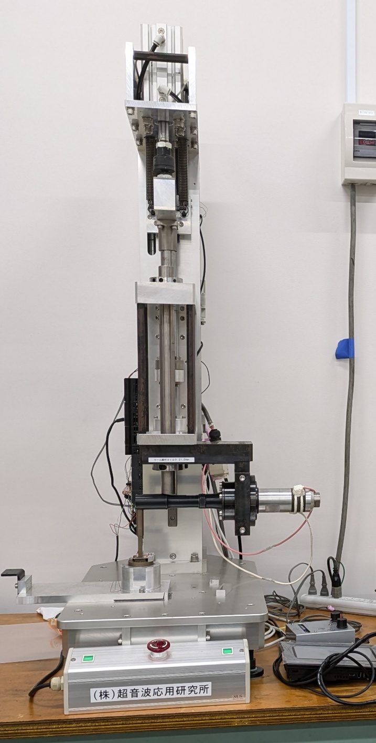

Fig.2.1 Appearance of ultrasonic welding machine

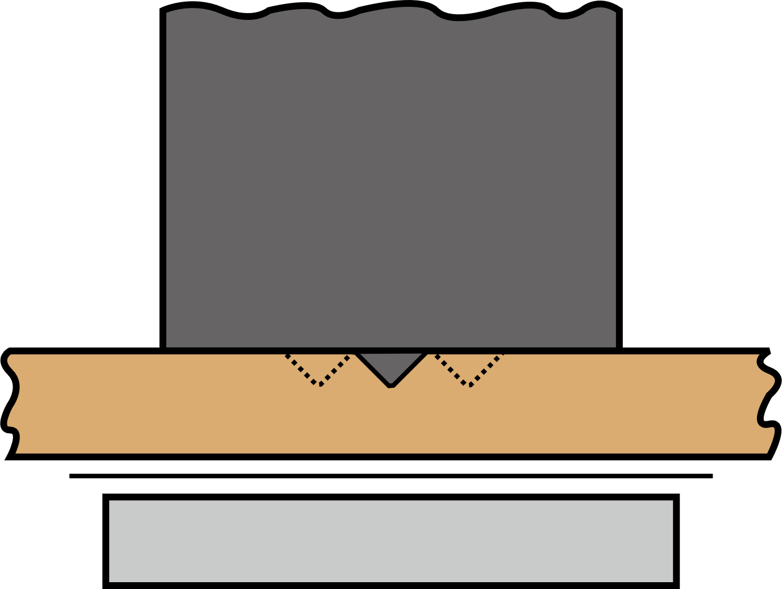

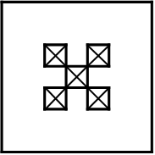

Tool tip shape

Fig. 2.2 Cross-sectional schematic of ultrasonic welding

30

10

10

30

Fig. 2.3 Shape and dimensions of bonded specimens

Table 2.1 Welding conditions

|  |  |  |  |
| --- | --- | --- | --- |
|  | Number of Al interlayers | Bonding load[N] | Ultrasonic time[s] |
| Preliminary test |  | 350 | 0.5 |
| For shear tests | 1 | 350 | 0.3，0.5，0.7，0.9 |
| 2, 3 | 350 | 0.7 |

## 2.2 接合強度試験

　作製した試験片を，Fig.2.4に示すせん断試験機を用いて接合強度を測定した．せん断試験の概略図をFig.2.5 に示す．せん断試験機にジグとともに固定し，ZrO2板の側面に超硬ブロックを当て，ブロックに荷重を加えながら押し込むことによって，ZrO2板をCu板からせん断破壊させた．せん断方向は，超音波接合時の振動方向と垂直である．破断後，3D形状測定機でZrO2の破面を観察した．

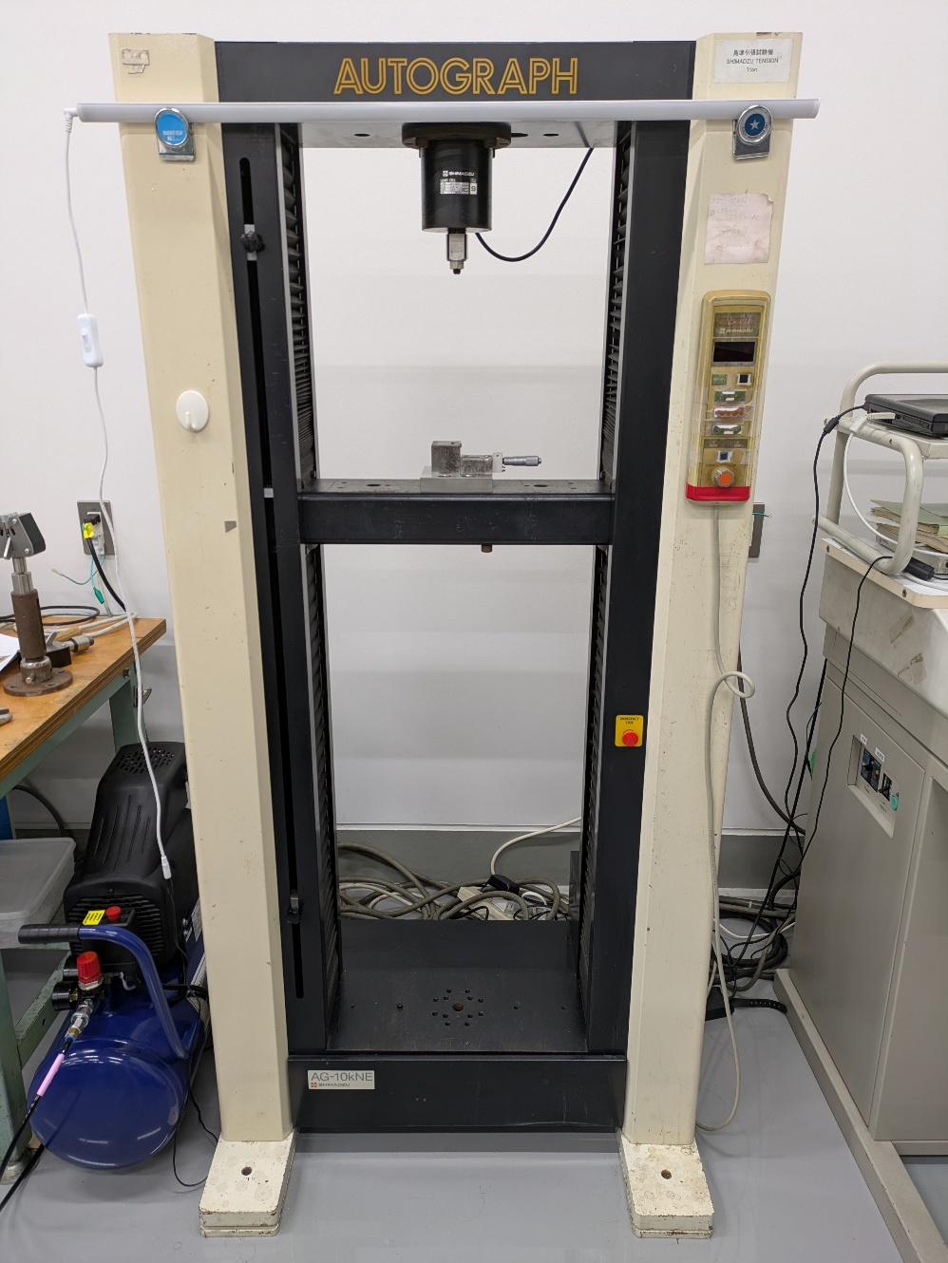

Fig. 2.4 Welding strength test machine

Cu plate

ZrO2 plate

Load

Carbide block

jig

jig

Fig. 2.5 Schematic diagram of shear strength test

**2.3 断面組織観察**

　2.1で作製した接合試験片の断面組織をSEMで観察した．断面組織観察用試料の作製手順をFig. に示す．まず，接合試験片からFINE CUT（平和テクニカ製）で，接合部分だけを切り出した．次に，圧痕の端を目安に，接合の様子が観察できる箇所を切り出した．そしてエポキシ樹脂で埋め込み，研磨機を用いて研磨を行った．耐水エメリー紙で#400，#800，#1000，#1500，#2000の順番で削り，さらに研磨時の擦過痕が消えるまでバフ研磨を行った．その後，SEMで断面組織を観察した．

　観察した断面組織は，Cu - Al×1 - ZrO2，Cu - Al×2 - ZrO2に対して，振動方向と垂直，平行の計4つである．

1. Cutting from Bonded Specimen
2. Resin Embedding
3. Mechanical Polishing

Emery Paper：#400 → #800 → #1000 → #1500 → #2000

Buffing：粒径3μmのアルミナ研磨液 → 粒径1μm

Fig. Procedure for Preparing Cross-Section Observation Specimens

# 第3章　実験結果

## 3.1 Al2O3の接合特性

### 3.1.1 接合結果

　下板にAl2O3板を用いた場合の金属板との接合結果を表3.1に示す．

## 3.2 ZrO2の接合特性

### 3.2.1 接合結果

　下板がYSZのときの接合結果の一覧をTable 3.1に示す．

Table 3.1 Bonding Results of YSZ and Metals

### 3.2.2 接合強度

### 3.2.3 破面観察

### 3.2.4 断面組織観察

# 第4章　考察

**4.1 接合強度に及ぼす振動時間の影響**

**4.2 ZrO2破面の金属付着形状の形成過程**

**4.3 AlがZrO2に固着するメカニズム**

# 第5章　結言

**参考文献**

[1]~~~~

**謝辞**

本研究の実施に際し多大なご指導をいただいた髙橋智准教授に深く感謝申し上げます．また，本研究の超音波接合機をご貸与いただいた株式会社超音波応用研究所の小笠原様に，心よりお礼申し上げます．

そして，研究室生活を送るうえで，多くの相談に乗っていただいた本研究室の先輩，同期の皆様に深く感謝いたします．